Аннотация

курса лекций по Архитектуре АСОИУ

Предпринята попытка трактовки Архитектуры АСОИУ в контексте цивилизационных, исторических, культурологических, социально-психологических, морально-этических и естественнонаучных аспектов, обеспечивающих, вопреки укоренившейся дидактической практике, более глубокую конвергенцию инженерных и гуманитарных знаний для университетского образовательного процесса по направлению “Информатика и вычислительная техника”.

Лекции состоят из двух частей:

Часть I. Реконструкция архитектуры АСОИУ (1-й семестр – весенний)

Часть II. Моделирование архитектуры АСОИУ (2-й семестр – осенний)

Первая часть является концептуальной, вторая – прикладной. Логический смысл выделения и обособленности частей разъяснён в Заключении Части I (лекция № 17).

**Лекция №1** – 08.02.23 г. **Вводная лекция** (организационные вопросы, мировоззренческие аспекты)

Если не все, то многие хотят стать программистами. Все, успешно завершив обучение в университете и получив диплом, станут программистами: большинство хорошими, немногие талантливыми, возможно, кто-то окажется гениальным программистом

Но архитектура АСОИУ не о программировании, она и не против программирования. Архитектура АСОИУ шире и о другом – об интеллектуальном информационно-технологическом миропонимании, которое формируют личную направленность и вектор профессиональной деятельности, в том числе и программиста, в процессе обучения и после получения университетского образования. В чём смысл этого тезиса?

Более 20000 лет назад человек был наделён сознанием и тем самым выделился из растительного и животного мира. Термин “сознание” является производным слова “знание”, смысл которого заключён в ответе на вопрос: что это? Всё, что человек знает, является информацией об окружающем его мире и сознание – это механизм, реализуемый мозгом человека и оперирующий его знаниями.

Пока человек является единственным источником информации, которая со временем накапливается. По известным оценкам к настоящему времени суммарный объём накопленной информации составляет 40 000 Эксабайт (Экса означает 1018) или 52 000 Гигабайт на душу населения Земли и этот объём стремительно увеличивается и, в первую очередь, благодаря “интернету вещей”. Возникло новое понятие “большие данные”.

В те далёкие времена, осознав самого себя и превосходство перед всем собственного “Я”, человек приобрёл и укоренил в себе отвратительное и неистребимое чувство эгоизма, усиленное тщеславием. Благодаря своим эгоистическим устремлениям он приступил, и чем дальше, тем активнее, к улучшению условий своего существования, уготованных ему Природой, причём за счёт и нередко в ущерб самой Природе, и получения односторонних выгод от своих соплеменников, ведя с ними большие и малые порой опустошительные войны.

Эготщеславная экспансия, присущая человеку, сопровождалась совершенствованием известных и изобретением всё новых и более сложных сначала приспособлений и орудий труда, затем средств производства и, наконец, технологий, которые формировали на определённых исторических периодах различные **цивилизации**, показанные на рис. 1. Здесь в общем случае:

**Цивилизация** (от лат. civilis – гражданский, государственный) – множество материальных, культурных и духовных ценностей, а также **связей** и **отношений** между ними, обеспечивающее жизнедеятельность Человека (отдельного человека, коллектива людей, государства или человечества в целом).

Связь – физическое соединение двух и более элементов

**Отношение** – логическое единство двух или более элементов, в основании которого находится какой-либо признак (частная собственность, подчинённость, родство, коррупция и т.п.).

На рисунке показаны периоды, на которых формировались соответствующие цивилизации. Но, сформировавшись в своё время, прошлые цивилизации остаётся составляющими последующих цивилизаций. Каждая цивилизация характеризуется множеством факторов, среди которых представляется возможным выделить центральный фактор, принципиально отличающий данную цивилизацию от любой другой.

На периоде ориентировочно с 200000 года по 2000 год до новой эры (до Рождества Христова) формировалась механическая цивилизация (**МхнЦ**). Здесь главным для человека было оградить себя от негативного воздействия внешней среды и усилить свои физические возможности и тем самым создавать всё более и более комфортные условия своего существования, в том числе и путём постепенного перехода от собирательства и охоты к собственному изготовлению продуктов и предметов потребления. Если коротко, то знамением механической цивилизации был **Комфорт**.

В период ориентировочно с 2000 года до новой эры и по 1940 год новой эры человек постепенно удалился от индивидуального ведения хозяйства, преобразовав его сначала в фабричное, затем через фабрично-заводское в заводское и, наконец, в крупное промышленное или индустриальное производство. Так сформировалась индустриальная цивилизация (**ИндЦ**). Главной целью этой

цивилизации было повышение производительности труда и максимизация

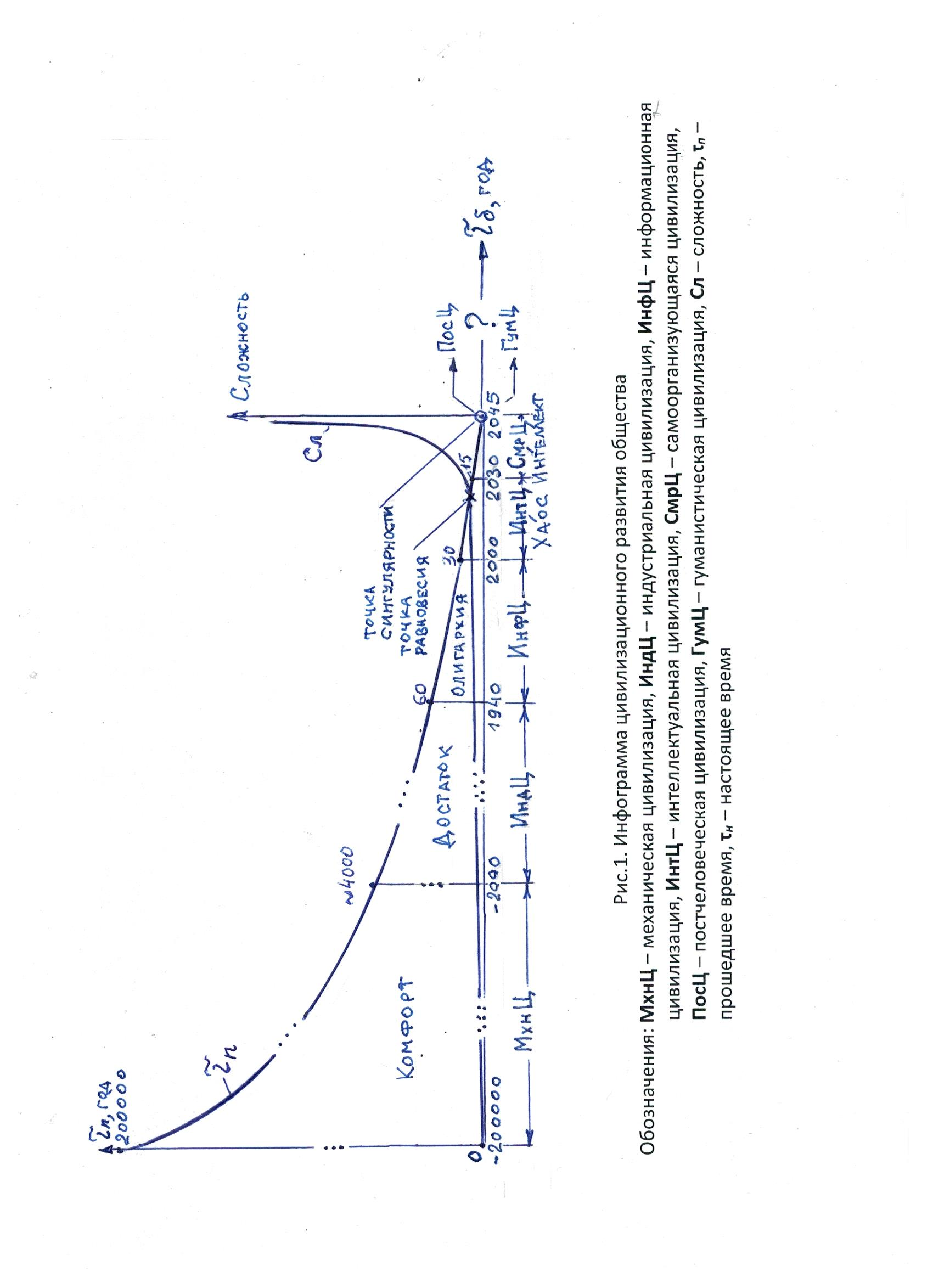

выпуска продукции для полного удовлетворения материальных и духовных потребностей общества. Человек приобрёл возможность производить продукцию не только в необходимом для потребления количестве, но и осуществлять её перепроизводство, т.е. реализовал для общества полный **Достаток**.

Начиная ориентировочно с 1940 года и с известной долей условности до 2000 года формировалась информационная цивилизация (**ИнфЦ**). Главной целью этой цивилизации явилась максимизация прибыли от реализации производимой продукции на основе совершенствования процессов управления. Управление совершенствовалось путем сбора, накопления, хранения, обработки информации и выработки и реализации оптимальных или рациональных (близких к оптимальным) управленческих решений. В условиях и на периоде формирования информационной цивилизации (во второй его половине – восьмидесятые годы прошлого столетия) оформился обширный класс автоматизированных систем обработки информации и управления (АСОИУ), в среде которых разрабатываются и реализуются информационные технологии.

Типичной была и остаётся задача: где, какой продукции и в каком количестве её произвести для реализации без остатка по максимальной цене. Для решения таких и подобных задач в этот период появились необходимы средства вычислительной техники и телекоммуникаций и информационные технологии их эффективного применения. В свою очередь, информация приобрела смысл экономической категории, поскольку обеспечивала возможность получения быстрой и гарантированной прибыли в значительных размерах. Этой возможностью немедленно воспользовались наиболее активные, предприимчивые и образованные люди, к тому же не лишенные таланта и с повышенным коэффициентом IQ умственного развития. Начали появляться богатые и сверхбогатые люди и формироваться трансатлантические, межнациональные и национальные организации, аккумулирующие огромный финансовый капитал и владеющие целыми промышленными отраслями, в том числе, глобального масштаба. Так становление информационной цивилизации сопровождалось постепенным расслоением общества на немногочисленную элитную прослойку и всех остальных и это породило неравенство, характерное для наших дней.

Современная элита многолика и своенравна и при всём при этом её непосредственно касается одно общее обстоятельство: в обществе по отношению к ней в целом превалируют различной степени негативные настроения. Основой негатива является убеждение большинства в том, что в распоряжении ограниченной группы людей не справедливо сосредоточены объективно огромные капиталы и фактически непосредственно или опосредовано властные полномочия. И это в значительной степени соответствует истинному положению дел, что свидетельствует об олигархическом характере информационной цивилизации и **Олигархии** как её отличительном бренде. В данном случае,

**Олигархия** (греч. oligarhia – правление немногих от oligos – мало + arkho – управлять или командовать) – ограниченная группа богатых и влиятельных людей (групп, корпораций, государств), сосредоточивших в своих руках **власть** (властные полномочия). Здесь:

**Власть** – способ владения или управления кем – чем-либо.

Естественным для олигархической элиты является стремление приобрести недостающее ей общественное признание. Это возможно путём либо легитимизации властных полномочий на основе юридически законных процедур, либо реализации значимых технологических прорывов, но лучше комбинацией того и другого.

Но информационная цивилизация знаменательна не только олигархией, но ещё чрезмерной сложностью существующих и тем более перспективных систем. А сложность порождает хаос, не подвластный не только человеку, но и коллективному разуму. Возникает объективная необходимость усиления естественных интеллектуальных возможностей Человека искусственным интеллектом. Такая ситуация является мощным толчком к формированию следующей уже интеллектуальной цивилизации (**ИнтЦ**), как предполагается, на периоде с 2000 по 2030 годы.

К началу текущего столетия предшествующие цивилизации создали серьёзную индустриально-технологическую с информационно-коммуникационной платформой инфраструктуру (**ИТИТПИ**), которая активно развивается и совершенствуется и в настоящее время. Уже в теперешнем виде эта инфраструктура предоставляет колоссальные возможности повышения социально-экономического благополучия людей с точностью для конкретного человека. Это активно публично обсуждается и прочно укореняется в общественном сознании

Но созданная инфраструктура содержит менее очевидные и, более того, глубоко скрытые и, возможно, чрезвычайно опасные угрозы. Например, сейчас созданы и функционируют разнообразные сети:

энергетические,

электрические,

тепловые,

силовые,

логистические,

торговые,

информационные,

космические и прочие,

которые используют единую информационно-телекоммуникационную платформу (например, интернет вещей). Каждая сеть является рукотворной, т.е. созданной человеком, и функционирует для достижения целей, обусловленных потребностями людей.

Хорошо известно, как достоверный факт, что две или более одновременно функционирующих сетей способны самопроизвольно, т.е. независимо от человека и вопреки его воли, синхронизироваться, т.е. функционировать в унисон между собой. К какому эффекту при случайном сочетании многих непредсказуемых факторов может привести совместное функционирование синхронизированных систем не ясно, но понятно, что между сетями существуют не зримые взаимовлияния, которые могут приводить к неожиданным последствиям, в том числе и катастрофическим. Не причастен ли коронавирус к явлениям подобного рода?

Таким образом, актуальной задачей теперь является, конечно, совершенствование созданной инфраструктуры, включая её обновление и наращивание, и, главное, эффективно ею управлять для улучшения жизни человека и сохранения природы. Но решение этой задачи сопряжено с необходимостью преодоления серьёзных трудностей, как субъективного, так и объективного характера. Субъективные трудности создаёт культивируемый с упорством, достойным иного применения, непосредственно и опосредованно технологический геноцид посредством различного рода санкций. Это не единичный пример, есть и другие факты.

Объективные трудности имеют информационную природу. Чтобы совершенствовать и эффективно использовать современную индустриально-технологическую с информационно-телекоммуникационной платформой инфраструктуру необходимо в режиме реального времени контролировать многочисленные информационные потоки, снимать с них конкретную информацию, её накапливать, хранить и осуществлять интеллектуальный анализ данных огромных уже сейчас объёмов, которые в обозримой перспективе кратно увеличатся. В такой ситуации адекватных ей инструментально-аналитических технологий нет, а время не ждёт и уже сейчас проявляются признаки наступления информационного хаоса.Здесь:

**Информационный хаос** – избыток доступной информации с непреодолимыми трудностями поиска и извлечения из неё нужных данных для обоснованного принятия и практической реализации нужных решений.

**Хаос** становится смыслоопределяющим брендом интеллектуальной цивилизации.

Пока человеческий интеллект и коллективный разум, иногда на пределе возможностей, позволяют преодолевать информационный хаос. Но ситуация в ближайшей перспективе становится реально угрожающей. Специалисты, понимая это, направили усилия на создание так называемого слабого искусственного интеллекта, способного усиливать аналитические способности человека (искусственные нейронные сети) и воспроизводить его простейшие умения (робототехника). Но этого явно недостаточно и для прорыва в этом направлении необходимы принципиально новые идеи, которые способны генерировать и воплощать в жизнь реально талантливые люди. Поэтому таки уже сегодня приобрёл конкретный смысл принцип: **мозги ценятся больше, чем деньги** – категорически требуется гений.

Предположительно на рубеже плюс – минус 2030 года и после него информационный хаос, обусловленный усложнением индустриально-технологической и информационно-телекоммуникационной инфраструктуры, будет только нарастать. Следует надеяться (слишком серьёзные интеллектуальные и капитальные ресурсы задействованы), что к этому моменту разум человека приблизится к разгадке принципиальных тайн устройства человеческого мозга и функционирования его механизмов. Это обеспечит возможность кардинально улучшить качество слабого искусственного интеллекта и приступить к созданию сильного искусственного интеллекта, моделирующего работу человеческого разума.

Соответственно этому на смену интеллектуальной цивилизации приближается самоорганизующаяся цивилизация (**СмрЦ**), знамением которой станет **Интеллект**.

Информационный хаос привносит диссонанс в социально-экономическую систему, как форму существования человечества, и чем дальше, тем сильнее. Диссонанс усиливается со временем, трансформируя первородную устойчивую социально-экономическую систему в социально-экономическую систему хаотического типа с усиливающимся дефицитом коллективного разума людей для её самоорганизации. Это вероятная тенденция. Её нейтрализация возможна не иначе, как с помощью искусственного интеллекта (ИИ). Успешное создание и внедрение ИИ в АСОИУ может сначала трансформировать их в автоматизированные самоорганизующиеся системы обработки информации и управления (АССОИУ) и дальше переформатировать АССОИУ в самоорганизующиеся системы автоматического управления (ССАУ). Вопрос: когда это может случиться?

На рис.1 монотонная ниспадающая кривая изменения времени τ*п* свидетельствует о закономерном и прогрессирующем сокращении периода формирования цивилизаций. Это не противоречит историческим сведениям, археологическим находкам и фактическим данным текущего времени. На интервале с 1940 года по сегодняшний день для формирования интеллектуальной цивилизации потребовалось примерно в два раза меньше времени по сравнению с предшествующей информационной цивилизацией. Исходя из этого соотношения, следует, что самоорганизующаяся цивилизация может сформироваться на периоде между 2030 и 2045 годами.

На приведённой выше инфограмме рис.1 показан качественный характер изменения со временем сложности С*л* создаваемых человеком орудий труда, средств производства и технологий, включая индустриально-технологическую с информационно-телекоммуникационной платформой инфраструктуру. После точки равновесия, соответствующей пересечению кривых τ*п*  и С*л* , кривая сложности резко устремляется ввысь, предупреждая о нарастании хаотической угрозы.

Точка смыкания кривой τ*п* с осью абсцисс – точка сингулярности примечательна тем, что время цивилизационного развития человечества сжалось до нуля, приобретя максимальную плотность, благоприятную для взрывоподобного развития ситуации в непредсказуемом направлении. Но, всё же, какие могут быть сценарии развития событий?

Сообразно пока ничем не ограниченным творческим устремлениям человека, в том числе и благодаря, возможно, наиболее гениального из людей, самоорганизующиеся системы автоматического управления могут трансформироваться в фантастические гуманоиды с разумом, превышающим возможности человека – наступит постчеловеческая цивилизация (**ПосЦ**).

Возможно, именно сейчас или в ближайшее время взбодрится и восторжествует сила человеческого духа и будет подкреплена государственными и межгосударственными нормативно-правовыми решениями. Тогда вектор технологического прогресса направится в сторону становления гуманистической цивилизации (**ГумЦ**) в своей основе с идеалами французских гуманистов и экофильным отношение к Природе.

Однако, точка сингулярности может развернуть вектор цивилизационного развития человечества в самое немыслимое направление: вот вопрос – **Какое?** Пока вопрос остаётся открытым.

В заключение сущность пройденного цивилизационного пути с домыслами в отношении его финиша представим следующим образом: **Человек** в начале пути успешно обеспечил себе **Комфорт**, трансформировав его в **Достаток**, утвердивший **Олигархию**, приведшую к **Хаосу**, который посредством **Интеллекта** грозит человечеству самоуничтожением, взывая к возрождению его духовного начала. Такова столбовая дорога прагматичного и технократического развития человечества, обеспечившая человеку доступ к немыслимым материальным благам в сочетании с дефицитом у него добра и справедливости.

Приближается момент истины, если только он уже не остался в прошлом, – Человек опомнись!

Об этом не мешает задуматься каждому и всем вместе, формируя и утверждая направление своего развития и вектор практической деятельности.

В контексте изложенного информационно-технологического мировосприятия и мировоззрения код, как результат программирования, и подобно информации, является в ИТИТПИ бестелесной субстанцией, *допустим трудно мыслимое*, способной быть носителем человеческого духа в той же степени, в какой в ней (субстанции) проявляется талант программиста.

Напомним, здесь и выше по тексту ИТИТПИ – индустриально-технологическая на единой информационно-телекоммуникационной платформе инфраструктура.

Поскольку ИТИТПИ создана человеком самим и для себя, к тому же погруженного в плоть инфраструктуры, то она является по определению интеллектуальной, включающей технику Т, людей Л (человека Ч), программы П, информацию И. В инфраструктуре для обеспечения её целостности в согласии с естественной природой так или иначе нужно реализовать следующие типы интерфейсов:

**интерфейс** взаимосвязи технических устройств между собой **Т-Т**,

**интерфейс** взаимодействия людей с техническими средствами **Ч-Т**,

**интерфейс** взаимоотношений между людьми **Ч-Ч**,

**интерфейс** взаимопонимания между инфраструктурой и природой **И-П**.

Для реализации интерфейсов необходимы соответствующие программные коды (в авторской классификации):

**идеальный код** для интерфейса Т-Т (удел системных программистов, достигающих вершины виртуозного мастерства),

**универсальный код** для интерфейса Ч-Т (удел программистов-дизайнеров с посредственными достижениями),

**рациональный код** для интерфейса Ч-Ч (удел психологов),

**генный код**, воспроизводящий скрытую физиологической плотью и тщеславным эгоизмом силу человеческого духа, для интерфейса И-П (удел богословов).

К сожалению, в реальной практике перечисленные коды системно в комплексе не идентифицируются и, естественно, не обсуждаются.

В завершение следует обратить внимание на **время**, которое принято считать прямолинейным и равномерно перетекающим из прошлого через настоящее в будущее без промежуточных остановок и не имеющим конца. Однако в контексте состоявшихся, происходящих и будущих в реальной действительности явлений и событий время ведёт себя по-разному и это демонстрирует приведённая на рис.1 инфограмма. Во-первых, время может сжиматься и растягиваться. Во-вторых, во времени прошлое может столкнуться с будущим (точка сингулярности), спровоцировав нечто, подобное взрыву с немыслимыми последствиями. В-третьих, настоящее – это мгновенный переход будущего в прошлое фактически путём их слияния без взрывоопасных последствий, в сравнении с точкой сингулярности. Однако в контексте реальных событий настоящее может интерпретироваться конкретным отрезком времени, отличным от нуля, например, период формирования текущей интеллектуальной цивилизации или продолжительности жизни людей на этом периоде и многое этому подобное.

Всё сущее на земле (бытие) перемещается в пространстве и изменяется во времени, находясь, по крайней мере, в шестимерной сфере с системой координат, приведённой на рис.2. Математическая интерпретация данной системы – отдельный вопрос.

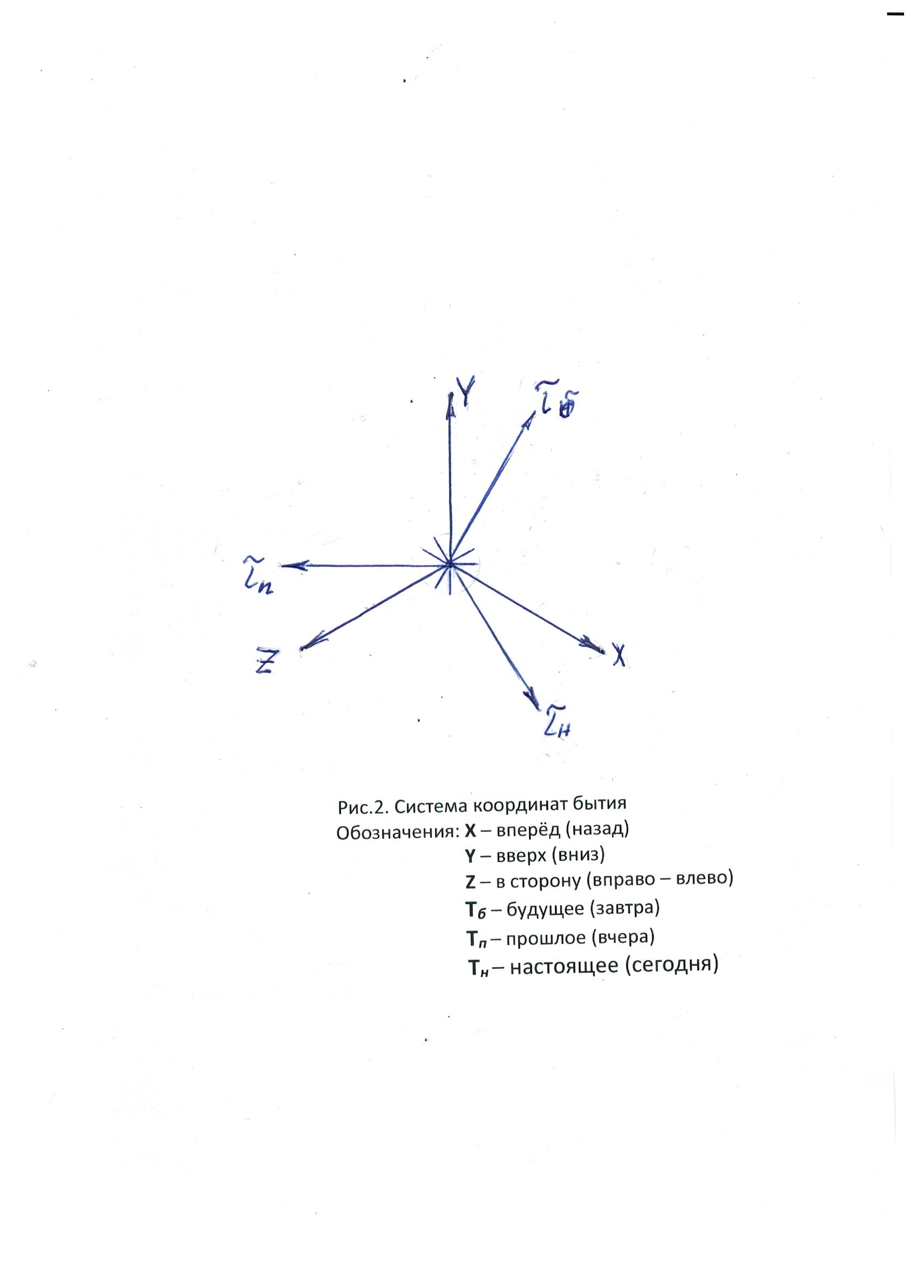

В вышеизложенном заключена смысловая суть информационно-технологического мировосприятия и мировоззрения. Мировосприятие связано с оценкой того, что было и что есть сейчас в действительности, мировоззрение – с анализом горизонтов и того, что за ними, иначе, того, что может быть.

Акцентируем внимание на сегодня, которое соответствует периоду сопряжения информатизации с интеллектуализацией. Сейчас наблюдается стремительное сближение человека с вычислительной техникой и средствами телекоммуникаций до их физического соприкосновения и далее взаимопроникновения, т.е. симбиоза. Таким образом активно формируется не просто информационно-технологическая инфраструктура в качестве своеобразного орудия труда человека, а интеллектуальная информационно-технологическая среда жизнедеятельности человека, который оказывается органично вплетённым в плоть среды. Среда активно аннексирует, не взирая на государственные границы, всё новые и новые территории, проникая в том числе и в космос. Физической основой среды являются автоматизированные системы обработки информации и управления (АСОИУ), реализующие современные и перспективные информационные технологии. Эту среду в контексте индустриально-технологической на единой информационно-телекоммуникационной платформе инфраструктуры кратко назовём Архитектура АСОИУ, рассмотрению которой посвящены последующие лекции.

**Контрольные вопросы для самопроверки знания**

**лекционного материала**

**КВ №1.** Дать лекционное определение понятия “цивилизация” и довести воспроизведение определения до автоматизма, т.е. быстро и правильно по памяти. Привести из лекции цивилизации, соответствующие процессу с древних времён до обозримой перспективы, и для каждой цивилизации сформулировать её отличительную особенность. На каком периоде цивилизационного развития в текущее время находятся наиболее развитые страны.

**КВ №1-1.** Дать лекционное определение понятия “информационный хаос” и довести воспроизведение определения до автоматизма, т.е. быстро и правильно по памяти. Существуют ли признаки информационного хаоса в текущей действительности (в быту, учебе, обществе, политике, коммуникациях и т.п. – привести 1-2 примера), их физический смысл и возможности преодоления.

**КВ №1-2.** Дать лекционное определения понятий “связь” и “отношение” и довести воспроизведение определений до автоматизма, т.е. быстро и правильно по памяти. Привести пример связи и пример отношения. Цивилизации **Комфорт** и **Достаток** находятся в связи или отношении.

**КВ №1-3**. На основании материала лекции сформулировать определение понятия “знание” и довести воспроизведение определения до автоматизма, т.е. быстро и правильно по памяти. Является ли понятие “знание” синонимом понятий “понимание” и “умение”? Если нет, то самостоятельно сформулировать определения понятий “понимание” и “умение”.

**КВ №2.** Время и его свойства в контекстелекционного материала. Психологические особенности восприятия времени из собственного опыта (может время убыстряться или замедляться?) и их связь с программированием.

**КВ №2-1.** Дать лекционное определения понятий “цивилизация”, “отношение” и довести воспроизведение определений до автоматизма, т.е. быстро и правильно по памяти. Состав цивилизаций, представленных в лекции на инфограмме цивилизационного развития общества, и их физический смысл. Какой признак обеспечивает логическое единство этих цивилизаций.

**КВ №2-2.** Привести из лекцииинфограмму цивилизационного развития общества и довести её воспроизведение до автоматизма, т.е. быстро и правильно по памяти. Краткая характеристика инфограммы (физический смысл цивилизации и её виды, предпосылки трансформации цивилизации с течением времени и соответствующие этому тенденции). Природа тенденций, сопровождающих видоизменения цивилизации: субъективная, объективная или иная.

**КВ №2-3.** Дать лекционные определение понятий “цивилизация”, “функциональная схема” и привести из лекции инфограмму цивилизационного развития общества. Довести воспроизведение определения и инфограммы до автоматизма, т. е. быстро и правильно по памяти. Пояснить физический смысл инфограммы. Представить инфограмму в виде функциональной схемы.

**КВ №2-4.** Дать лекционные определения понятий “связь”, “отношение», «цивилизация” и довести воспроизведение определений до автоматизма, т.е. быстро и правильно по памяти. Состав цивилизаций, представленных в лекции на инфограмме цивилизационного развития общества, и их физический смысл. Цивилизации, представленные на инфограмме, находятся в связях или отношениях.